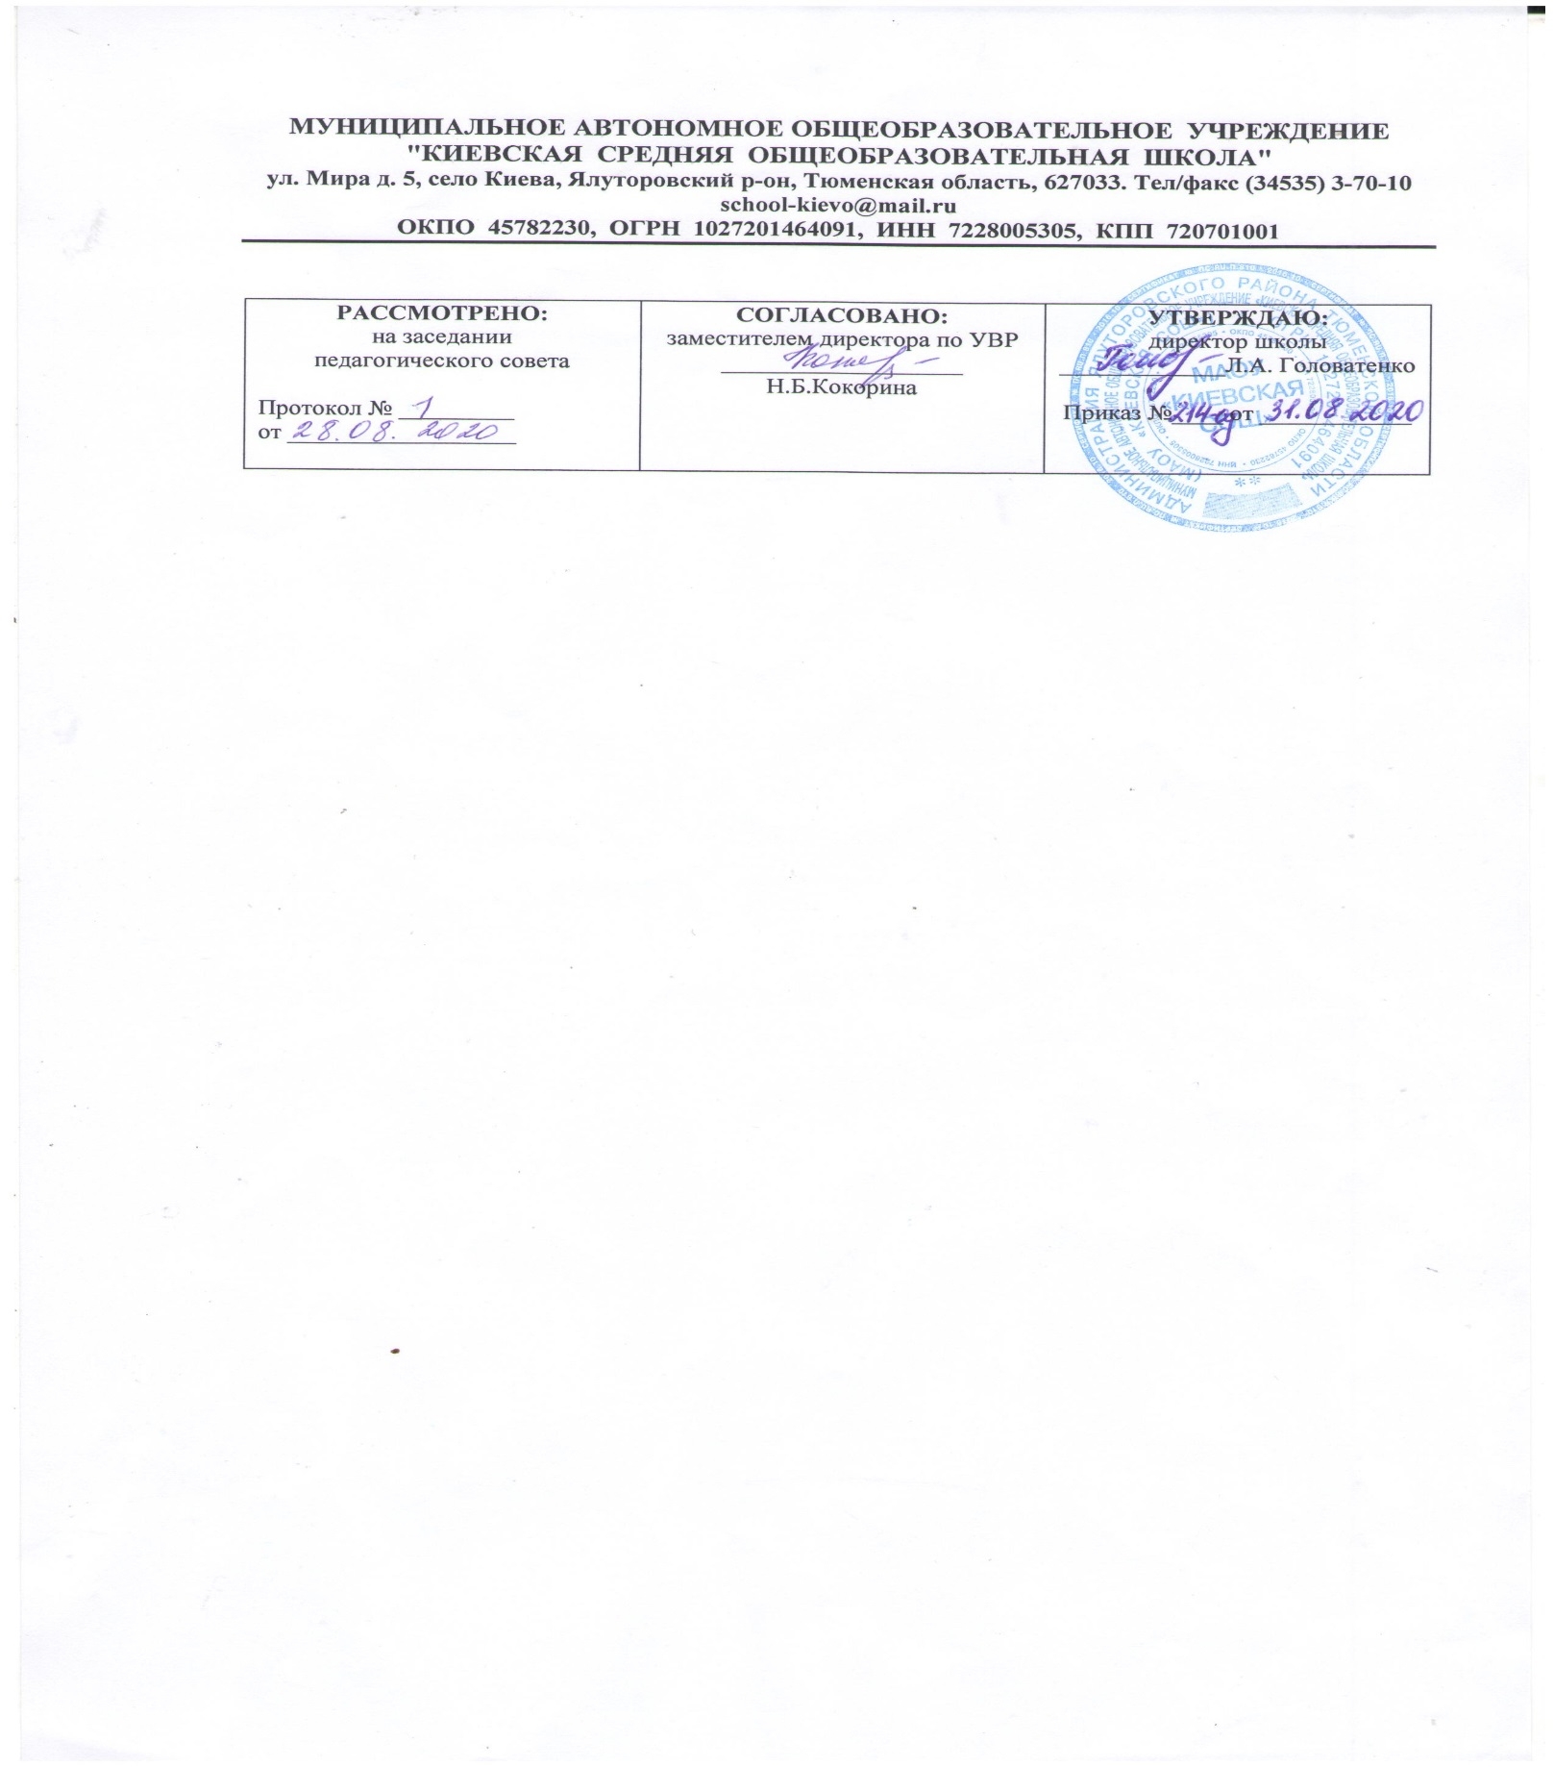

**Рабочая программа по учебному предмету**

**РУССКИЙ ЯЗЫК**

**4 класс**

**начального общего образования**

**на 2020-2021 учебный год**

Составитель рабочей программы

Андрейчикова Любовь Дмитриевна

учитель начальных классов, первой категории

филиала МАОУ «Киевская СОШ» «Карабашская СОШ»,

**Год составления 2020**

**Планируемые результаты освоения учебного предмета**

**Личностными результатами изучения предмета «Окружающий мир» в 4 классе являются следующие умения:**

**У выпускников будут сформированы:**

* умения соотносить аспект поведения и ориентации в социальных ролях и межличностных отношениях;
* применительно к учебной деятельности следует выделить три вида личностных;
* установлению обучающимися связи между целью учебной деятельности и её мотивом, другими словами, между результатом учения и тем, что побуждает к деятельности, ради чего она осуществляется. Ученик должен задаваться вопросом: какое значение и какой смысл имеет для меня учение? — и уметь на него отвечать;
* основы российской гражданской идентичности, чувства гордости за свою Родину, российский народ и историю России, осознание своей этнической и национальной принадлежности; формирование ценностей многонационального российского общества; становление гуманистических и демократических ценностных ориентации;
* формирование целостного, социально ориентированного взгляда на мир в его органичном единстве и разнообразии природы, народов, культур и религий;
* уважительное отношение к иному мнению, истории и культуре других народов;
* установки на безопасный, здоровый образ жизни, наличие мотивации к творческому труду, работе на результат, бережному отношению к материальным и духовным ценностям;

**Выпускники получат возможность для формирования:**

* нравственно-этической ориентации, в том числе, и оценивание усваиваемого содержания (исходя из социальных и личностных ценностей), обеспечивающее личностный моральный выбор;
* здорового образа жизни, наличие мотивации к творческому труду, работе на результат, бережному отношению к материальным и духовным ценностям. основ российской гражданской идентичности, чувства гордости за свою Родину, российский народ и историю России, осознание своей этнической и национальной принадлежности; формирование ценностей многонационального российского общества;
* становление гуманистических и демократических ценностных ориентации;
* целостного, социально ориентированного взгляда на мир в его органичном единстве и разнообразии природы, народов, культур и религий;

# Метапредметными результатами изучения курса «Окружающий мир» является формирование универсальных учебных действий (УУД).

**Регулятивные УУД:**

**Выпускник научится:**

* определять и формулировать цель деятельности на уроке с помощью учителя;
* проговаривать последовательность действий на уроке;
* учиться высказывать своё предположение (версию) на основе работы с иллюстрацией учебника;
* учиться работать по предложенному учителем плану;
* средством формирования этих действий служит технология проблемного диалога на этапе изучения нового материала;

**Выпускник получит возможность научиться:**

* учиться отличать верно выполненное задание от неверного;
* учиться совместно с учителем и другими учениками давать эмоциональную оценку деятельности класса на уроке;
* средством формирования этих действий служит технология оценивания образовательных достижений (учебных успехов);

# Познавательные УУД:

**Выпускник научится:**

* ориентироваться в своей системе знаний: отличать новое от уже известного с помощью учителя.;
* делать предварительный отбор источников информации: ориентироваться в учебнике (на развороте, в оглавлении, в словаре);
* добывать новые знания: находить ответы на вопросы, используя учебник, свой жизненный опыт и информацию, полученную на уроке; **Выпускник получит возможность научиться:**
* перерабатывать полученную информацию: делать выводы в результате совместной работы всего класса;
* перерабатывать полученную информацию: сравнивать и группировать предметы и их образы;
* преобразовывать информацию из одной формы в другую: подробно пересказывать небольшие тексты, называть их тему;
* средством формирования этих действий служит учебный материал и задания учебника, обеспечивающие 1-ю линию развития – умение объяснять мир;

# Коммуникативные УУД:

**Выпускник научится:**

* донести свою позицию до других: оформлять свою мысль в устной и письменной речи (на уровне предложения или небольшого текста);
* слушать и понимать речь других;
* выразительно читать и пересказывать текст;
* средством формирования этих действий служит технология проблемного диалога (побуждающий и подводящий диалог);
* контролировать свои действия при работе в группе и осознавать важность своевременного и качественного выполнения взятого на себя обязательства для общего дела;

**Выпускник получит возможность научиться:**

* умение использовать речевые средства и средства информационных и коммуникационных технологий при работе в паре, в группе в ходе решения учебно-познавательных задач, во время участия в проектной деятельности;
* согласовывать свою позицию с позицией участников по работе в группе, в паре, признавать возможность существования различных точек зрения, корректно отстаивать свою позицию;
* контролировать свои действия и соотносить их с поставленными целями и действиями других участников, работающих в паре, в группе;
* готовность конструктивно разрешать конфликты посредством учета интересов сторон и сотрудничества;
* совместно договариваться о правилах общения и поведения в школе и следовать им;
* учиться выполнять различные роли в группе (лидера, исполнителя, критика);
* средством формирования этих действий служит работа в малых группах (в методических рекомендациях дан такой вариант проведения уроков);

**Предметными результатами изучения предмета «Окружающий мир» являются следующие**

**Выпускник научится:**

* усваивать первоначальных сведений о сущности и особенностях объектов, процессов, явлений, характерных для природной и социальной действительности;
* формировать целостного, социально-ориентированного взгляда на окружающий мир в его ограниченном единстве и разнообразии природы, народов, культуры, религии;
* владеть базовым понятийным аппаратом (доступным для осознания младшего школьника) необходимым для получения дальнейшего образования в области естественно-научных и социально-гуманитарных дисциплин;
* понимать особую роль России в мировой истории, воспитание чувства гордости за национальные свершения, открытия, победы;
* уважительно относится к России, родному краю, своей семье, истории, культуре, природе нашей страны, ее современной жизни;
* осознавать целостность окружающего мира, освоение основ экологической грамотности, элементарных правил нравственного поведения в мире природы и людей, норм здоровьесберегающего поведения в природной и социальной среде;
* -доступными способами изучать природу и общество (наблюдение, запись, измерение, опыт, сравнение, классификация и др. с получением информации из семейных архивов, от окружающих людей, в открытом информационном пространстве); - устанавливать и выявлять причинно-следственные связи в окружающем мире;
* обозначать рельеф Тюменской области;
* узнавать особенности расположения Тюменской области на карте;
* владеть информацией о нашем Тюменском крае в годы Великой Отечественной войны;

**Выпускник получит возможность научиться:**

* осознавать свою неразрывную связь с разнообразными окружающими социальными группами;
* ориентироваться в важнейших для страны и личности событиях и фактах прошлого и настоящего; оценивать их возможное влияние на будущее, приобретая тем самым чувство исторической перспективы;
* наблюдать и описывать проявления богатства внутреннего мира человека в его созидательной деятельности на благо семьи, в интересах школы, профессионального сообщества, страны;
* проявлять уважение и готовность выполнять совместно установленные договорённости и правила, в том числе правила общения со взрослыми и сверстниками в официальной обстановке школы;
* -осознавать ценность природы и необходимость нести ответственность за ее сохранение, соблюдать правила экологического поведения в школе и в быту (раздельный сбор мусора, экономия воды и электроэнергии) и природной среде;
* -пользоваться простыми навыками самоконтроля самочувствия для сохранения здоровья, осознанно соблюдать режим дня, правила рационального питания и личной гигиены;
* -выполнять правила безопасного поведения в доме, на улице, природной среде, оказывать первую помощь при несложных несчастных случаях;
* планировать, контролировать и оценивать учебные действия в процессе познания окружающего мира в соответствии с поставленной задачей и условиями ее реализации;

**Содержание учебного предмета.**

**68 часа, 2 часа в неделю**

**Земля и человечество (9 ч)**

Мир глазами астронома. Что изучает астрономия. Небесные тела: звезды, планеты и спутники планет. Земля - планета Солнечной системы. Луна - естественный спутник Земли. Движение Земли в космическом пространстве; причины смены дня и ночи и времён года. Звёздное небо - великая «книга» природы.

Мир глазами географа. Что изучает география. Изображение Земли с помощью глобуса и географической карты. Распределение солнечного тепла на земле и его влияние на живую природу.

Мир глазами историка. Что изучает истерия. Исторические источники. Счёт лет в истории. Историческая карта.

Прошлое и настоящее глазами эколога. Представление о современных экологических проблемах планеты. Охрана окружающей среды - задача всего человечества. Международное сотрудничество в области охраны окружающей среды. Всемирное наследие. Международная Красная книга.

Практические работы: движение Земли вокруг своей оси и вокруг Солнца, знакомство с картой звёздного мира, поиск и показ изучаемых объектов на глобусе и географической карте, знакомство с историческими картами.

**Природа России (10 ч)**

Разнообразие и красота природы России. Важнейшие равнины и горы, моря, озёр реки нашей страны.

Природные зоны нашей страны. Карта природных зон России. Особенности природы каждой из зон. Взаимосвязи в природе, приспособленность организмов к условиям обитай в разных природных зонах. Особенности хозяйственной деятельности людей, связанные с природными условиями. Экологические проблемы каждой из природных зон, охрана природы, виды растений и животных, внесённые в

Красную книгу России. Необходимость бережного отношения к природе в местах отдыха населения. Правила безопасного поведения отдыхающих у моря.

Представление об экологическом равновесии и необходимости его учёта в процессе хозяйственной деятельности людей.

Практические работы: поиск и показ на физической карте равнин и гор России; поиск и показ на физической карте морей, озёр и рек России; поиск и показ на карте природных зон России; рассматривание гербарных экземпляров растений, выявление признаков их приспособленности к условиям жизни в Арктике, в тундре, в зоне лесов, в зоне степей, в зоне пустынь, в зоне субтропиков.

**Родной край - часть большой страны (15 ч)**

Наш край на карте Родины. Карта родного края.

Формы земной поверхности в нашем крае. Изменение поверхности края в результате деятельности человека. Охрана поверхности края. Водоёмы края, их значение в природе и жизни человека. Изменение водоёмов в результате деятельности человека. Охрана водоёмов нашего края.

Полезные ископаемые нашего края, их основные свойства, практическое значение, места и способы добычи. Охрана недр в нашем крае.

Ознакомление с важнейшими видами почв края. Охрана почв в нашем крае.

Природные сообщества. Разнообразие растений и животных различных сообществ. Экологические связи в сообществах. Охрана природных сообществ.

Особенности сельского хозяйства края, связанные с природными условиями Растениеводство в нашем крае, его отрасли. Сорта культурных растений. Представление о биологической защите урожая, её значении для сохранения окружающей среды и производства экологически чистых продуктов питания.

Животноводство в нашем крае, его отрасли. Породы домашних животных.

Экскурсии1: знакомство с растениями и животными леса, их распознавание в природных условиях с помощью атласа-определителя; знакомство с растениями и животными луга, их распознавание в природных условиях с помощью атласа-определителя; знакомство с растениями и животными пресного водоёма, их распознавание в природных условиях с помощью атласа-определителя.

Практические работы: знакомство с картой края; рассматривание образцов полезных ископаемых своего края, определение их свойств; рассматривание гербарных экземпляров растений разных сообществ, их распознавание с помощью атласа-определителя; знакомство с культурными растениями края.

**Страницы Всемирной истории (5 ч)**

Представление о периодизации истории. Начало истории человечества: первобытное общество. Древний мир; древние сооружения - свидетельства прошлого Средние века; о чём рассказывают христианский храм, мусульманская мечеть, замок феодала, дом крестьянина. Новое время: достижения науки и техники, объединившие весь мир: пароход, паровоз, железные дороги, электричество, телеграф. Великие географические открытия. Новейшее время. Представление о скорости перемен XX в. достижения науки и техники. Осознание человечеством ответственности за сохранение мира на планете.

**Страницы истории России (20 ч)**

Кто такие славяне. Восточные славяне. Природные условия жизни восточных славян, их быт, нравы, верования.

Века Древней Руси. Территория и население Древней Руси. Княжеская власть. Крещение Руси. Русь - страна городов. Киев - столица Древней Руси. Господин Великий Новгород. Первое свидетельство о Москве. Культура, быт и нравы Древней Руси.

Наше Отечество в ХШ-Х\/ вв. Нашествие хана Батыя. Русь и Золотая Орда. Оборона северо-западных рубежей Руси. Князь Александр Невский. Московская Русь. Московские князья - собиратели русских земель. Дмитрий Донской. Куликовская битва.

Иван Третий. Образование единого Русского государства. Культура, быт и нравы страны в ХШ-ХУ вв.

Наше Отечество в 15- 17 вв. Патриотический подвиг Кузьмы Минина и Дмитрия Пожарского. Утверждение новой царской династии Романовых. Освоение Сибири. Землепроходцы. Культура, быт и нравы страны в 15- 17 вв.

Россия в XVIII в. Пётр Первый - царь-преобразователь. Новая столица России - Петербург. Провозглашение России империей. Россия при Екатерине Второй. Дворяне и крестьяне. Век русской славы: А.В. Суворов, Ф.Ф. Ушаков. Культура, быт и нравы России в XVIII в.

Россия в XIX - начале XX вв. Отечественная война 1812 г. Бородинское сражение. М.И. Кутузов. Царь-освободитель Александр Второй. Культура, быт и нравы России в XIX --начале XX вв.

Россия в XX в. Участие России в Первой мировой войне. Николай Второй - последний император России. Революция 1917 г. Гражданская война. Образование СССР. Жизнь страны в 20-30-е гг. Великая Отечественная война 1941-1945 гг. Героизм и патриотизм народа День Победы - всенародный праздник.

Наша страна в 1945-1991 гг. Достижения учёных: запуск первого искусственного спутника Земли полёт в космос Ю. А. Гагарина, космическая станция «Мир».

Преобразования в России в 90-е гг. XX в. Культура России в XX в.

Прошлое родного края. История страны и родного края в названиях городов, посёлков, улиц, в памяти народа, семьи. Экскурсия: знакомство с историческими достопримечательностями родного края (города, села), Практическая работа: найти и показать изучаемые объекты на исторических картах.

**Современная Россия (9 ч)**

Мы - граждане России. Конституция России - наш основной закон. Права человека в современной России. Права и обязанности гражданина. Права ребёнка.

Государственное устройство России: Президент, Федеральное собрание, Правительство. Государственная символика нашей страны (флаг, герб, гимн). Государственные праздники Многонациональный состав населения России.

Регионы России: Дальний Восток, Сибирь. Урал, Север Европейской России, Центр Европейской России, Юг Европейской России. Природа, хозяйство крупные города, исторические места, знаменитые люди, памятники культуры в регионах.

**Региональный компонент**

Введение регионального компонента – одно из важных средств в подготовке учащихся к жизни, в формировании чувства хозяина, знающего и любящего свой край, умеющего сохранить и приумножить их богатые культурные традиции. Реализация регионального компонента в курсе «Окружающий мир» в образовательном процессе начальной школы позволяет привить школьникам уважение к природе и памяти предков, стремление усвоить и передать потомкам лучшие общечеловеческие ценности. Чем полнее и ярче будут детские впечатления, тем глубже будут чувства Родины, любви и преданности ей.

Каждый урок окружающего мира в начальной школе располагает богатыми возможностями включения регионального компонента, поскольку изучение окружающего мира идѐт на примерах растений произрастающих в нашем крае, на примерах животных проживающих в нашем крае. С первых уроков окружающего мира педагог учит детей наблюдать за природой своего края, за окружающей действительностью, расширяя их кругозор, обогащая словарный запас. Введение регионального компонента на уроках повышает интерес к предмету, облегчает усвоение наиболее трудных понятий и закономерностей. Дети учатся работать с научно – популярной, справочной и художественной литературой, устанавливают причинно-следственные связи. Проведение экскурсий на одно и тоже место в разные времена года даёт возможность увидеть и понять характерные особенности каждого из них.

-Природное сообщество «Водоем». *Экскурсия №1* **РК**

* Родной край – часть большой страны. *Экскурсия №2* **РК**
* Водные богатства нашего края **РК** - Растениеводство в нашем крае. **РК**

*Практическая работа №19 «Рассматривание гербарных экземпляров полевых культур и их распознавание»* - Животноводство в нашем крае. **РК**

* Великая война и великая Победа. **РК**

Путешествие по России **РК**

* (по Дальнему Востоку, на просторах Сибири**) РК**

**Тематическое планирование с указанием количества часов, отводимых на изучение каждой темы**

|  |  |  |
| --- | --- | --- |
| **№**  **урока** | **Тема урока** | **Кол-во часов** |
|  | **Раздел 1 . Земля и человечество (9 ч)** |  |
| 1 | Вводный урок. Мир глазами астронома. | 1 |
| 2 | Планеты Солнечной системы. *Практическая работа № 1 «Движение Земли вокруг своей оси и вокруг Солнца»* | 1 |
| 3 | Звёздное небо – Великая книга Природы.  *Практическая работа №2 «Знакомство с картой звёздного мира»* | 1 |
| 4 | Мир глазами географа.  *Практическая работа №3 «Поиск и показ изучаемых объектов на глобусе и географической карте»* | 1 |
| 5 | Мир глазами историка | 1 |
| 6 | Когда и где?  *Практическая работа №4 «Знакомство с историческими картами»* | 1 |
| 7 | Мир глазами эколога | 1 |
| 8 | Природное сообщество «Водоем». *Экскурсия №1* **РК** | 1 |
| 9 | Сокровища Земли под охраной человечества. Международная Красная книга. ***Тест № 1.***  по разделу «Земля и человечество». | 1 |
|  | **Раздел 2. Природа России (10ч)** |  |
| 10. | Равнины и горы России.  *Практическая работа №5 «Поиск и показ на физической карте равнин и гор России»* | 1 |
| 11. | Моря, озёра и реки России.  *Практическая работа № 6 «Поиск и показ на физической карте морей, озёр и рек России»* | 1 |
| 12. | Природные зоны России.  *Практическая работа № 7 «Поиск и показ на карте природные зоны России»* | 1 |
| 13. | Зона арктических пустынь.  *Практическая работа №8 «Рассматривание гербарных экземпляров растений, выявление признаков их приспособленности к условиям жизни в Арктике»* | 1 |
| 14. | Тундра.  *Практическая работа №9 «Рассматривание гербарных экземпляров растений, выявление признаков их приспособленности к условиям жизни в тундре»* | 1 |
| 15. | Леса России.  *Практическая работа №10 «Рассматривание гербарных экземпляров растений, выявление признаков их приспособленности к условиям жизни в зоне лесов»* | 1 |
| 16. | Лес и человек.  ***Проверочная работа №1*** | 1 |
| 17. | Зона степей.  *Практическая работа №11 «Рассматривание гербарных экземпляров растений, выявление признаков их приспособленности к условиям жизни в зоне степей»* | 1 |
| 18. | Пустыни.  *Практическая работа №12 «Рассматривание гербарных экземпляров растений, выявление признаков их приспособленности к условиям жизни в зоне пустынь»* | 1 |
| 19. | У Чёрного моря.  *Практическая работа №13**«Рассматривание гербарных экземпляров растений, выявление признаков их приспособленности к условиям жизни в зоне субтропиков».* ***Тест № 2***  по разделу «Природа России». | 1 |
|  | **Раздел 3. Родной край - часть большой страны (15 ч)** | 1 |
| 20. | Родной край – часть большой страны. *Экскурсия №2* **РК** |  |
| 21. | *Практическая работа №14 «Знакомство с картой родного края»* | 1 |
| 22. | Поверхность нашего края . | 1 |
| 23. | Водные богатства нашего края. **РК** | 1 |
| 24. | Наши подземные богатства.  *Практическая работа №15 «Рассматривание образцов полезных ископаемых, определение их свойств»* | 1 |
| 25. | Земля - кормилица | 1 |
| 26. | Жизнь леса.  *Практическая работа №16 «Рассматривание гербарных экземпляров растений леса и их распознавание»* | 1 |
| 27. | Жизнь луга. | 1 |
| 28. | Жизнь луга.  *Практическая работа №17 «Рассматривание гербарных экземпляров растений луга и их распознавание»* |  |
| 29. | Жизнь в пресных водах.  *Практическая работа №18 «Рассматривание гербарных экземпляров растений пресных вод и их распознавание»* | 1 |
| 30. | Растениеводство в нашем крае. **РК**  *Практическая работа №19 «Рассматривание гербарных экземпляров полевых культур и их распознавание»* | 1 |
| 31. | Административная контрольная работа за I полугодие | 1 |
| 32. | Животноводство в нашем крае. **РК** | 1 |
| 33. | Проверим себя и оценим свои достижения.  ***Тест № 3*** по разделу «Родной край – часть большой страны». | 1 |
| 34. | Презентация проектов. | 1 |
|  | **Раздел 4 . Страницы Всемирной истории(5ч)** |  |
| 35. | Начало истории человечества | 1 |
| 36. | Мир древности: далёкий и близкий | 1 |
| 37. | Средние века: время рыцарей и замков | 1 |
| 38. | Новое время: встреча Европы и Америки | 1 |
| 39. | Новейшее время: история продолжается сегодня.  ***Тест № 4*** по разделу «Страницы всемирной истории». Жизнь древних славян. | 1 |
|  | **Раздел 5 . Страницы истории России (20ч)** |  |
| 40. | Жизнь древних славян | 1 |
| 41. | Во времена Древней Руси | 1 |
| 42. | Страна городов | 1 |
| 43. | Из книжной сокровищницы Древней Руси | 1 |
| 44. | Трудные времена на Русской земле | 1 |
| 45. | Русьрасправляет крылья | 1 |
| 46. | Куликовская битва | 1 |
| 47. | Иван Третий | 1 |
| 48. | Мастера печатных дел | 1 |
| 49. | Патриоты России | 1 |
| 50. | Пётр Великий | 1 |
| 51. | Михаил Васильевич Ломоносов | 1 |
| 52. | Екатерина Великая. ***Проверочная работа №2*** | 1 |
| 53. | Отечественная война 1812 года | 1 |
| 54. | Страницы истории XIX века | 1 |
| 55. | Россия вступает в XX век | 1 |
| 56. | Страницы истории 1920 – 1930-х годов | 1 |
| 57. | Великая война и великая Победа | 1 |
| 58. | Великая война и великая Победа. **РК** | 1 |
| 59. | Страна, открывшая путь в космос.  ***Тест № 5*** по разделу «Страницы истории России». | 1 |
|  | **Раздел 6 . Современная Россия (9ч)** |  |
| 60. | Основной закон России и права человека. | 1 |
| 61. | Мы - граждане России. | 1 |
| 62. | Славные символы России. | 1 |
| 63. | Такие разные праздники. | 1 |
| 64 | Административная контрольная работа за II полугодие/ | 1 |
| 65 | Путешествие по России (по Дальнему Востоку, на просторах Сибири). **РК** | 1 |
| 66 | Путешествие по России (по Уралу, по северу европейской России). | 1 |
| 67. | Путешествие по России ( по Волге, по югу России). | 1 |
| 68. | Презентация проектов. | 1 |
|  | **Итого** | **68 часов** |